ЛЕКЦИЯ 7

Управляющие структуры ОС для процессов и ресурсов

Основные виды системных таблиц:

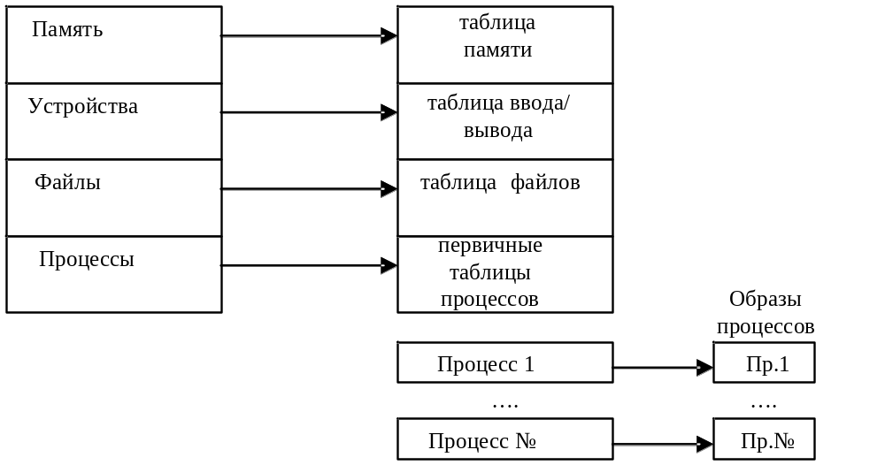

Рис.1

В общем случае любые системные таблицы, так или иначе, связанны с первичными таблицами процессов.
Таблицы памяти включают:
- Объем основной памяти процесса
- Объем вторичной памяти процесса
- Атрибуты защиты блоков памяти
- Информация по управлению виртуальной памятью
Таблицы ввода/вывода:
- Занято или свободно устройство
- Каким процессом используется
- Состояние текущей операции вв/выв
- Адреса буферов, очередей и т.п.
Таблицы файлов:
- Работу с файлами ведет файловая система
- Файловые таблицы ведутся самой ОС

Первичные таблицы процессов
Каждому процессу соответствует одна запись, в которой, по крайней мере, содержится указатель на образ процесса. Если образ сегментирован, то ссылочная информация о цепочке сегментов может располагаться в первичных таблицах.
Процессу должен быть выделен такой объем памяти, чтобы поместились программный код, данные, стек. ОС требуется управлять процессом, для этого потребуется память для хранения специальных атрибутов, называемых в совокупности управляющим блоком процесса (PCB – process control block, TCB – task control block, дескриптор процесса, дескриптор задачи).
В большинстве современных ОС используется такая схема, в которой образ процесса состоит из набора блоков, не обязательно расположенных последовательно. Если эти блоки могут быть переменной длины – сементная организация памяти, фиксированный – страничная организация. Каждый такой блок может находиться в оперативной памяти или на диске. Поэтому таблицы процессов должны содержать сведения о местонахождении каждого сегмента или страницы.

Элементы управляющего блока процесса.

- Идентификатор (идентификатор данного процесса, идентификатор родительского процесса, идентификатор процесса пользователя);
- Пользовательские регистры;
- Управляющие регистры и регистры состояния (счетчик команд, флажки, специальные системные регистры);
- Указатель стека;
- Информация о планировании состояния;
- Состояние в соответствии с принятой моделью (2, 5, 7 сост.);
- Информация, связанная с планированием (время ожидания, время выполнения при предыдущем запуске);
- Информация о событиях, ожидаемых процессом;
- Информация о связях процессов между собой (родственные отношения,
положение в одной очереди);
- Информация о привилегиях (возможность доступа к определенным областям памяти, возможность выполнять некоторые команды, возможность вызова различных системных служб и утилит);
- Информация по управлению памятью (указатель на таблицу сегментов/страниц для данного процесса);
- Информация по владению и использованию ресурсов (перечень используемых ресурсов, история использования (для планировщика));
В большинстве ОС ID процесса – число-индекс в первичной тблице.
При объектно-ориентированной организации ОС ID и дескриптор, в принципе, могут быть указателем на объект процесса.
Роль PCB:
Управляющий блок процесса – самая важная структура данных ОС. Информация из него требуется почти всем модулям ОС, модифицируется почти каждым модулем. Можно сказать, что состояние ОС определяется совокупностью PCB.
Доступ к PCB легко представить через указатель на первичную таблицу процесса и ID процесса.
Требуется обеспечить защиту PCB т.к. его повреждение приводит к потере контроля ОС над процессом. Кроме того, PCB разных процессов могут содержать перекрестные ссылки и повреждение приводит к сбоям в нескольких процессах.

Действия ОС по управлению процессами.

Создание процесса:
- присвоить уникальный ID
- выделить пространство памяти для процесса (пользовательское пространство + информация для самой системы)
- инициализация PCB
- установить связи процесса, поместить егов списки и очередь
- при необходимости связать с процессом дополнительные системные структуры, например для учета производительности
Переключение процессов:
Переключение процесса может произойти только в тот момент, когда управление от выполняющегося процесса переходит к ОС.
Причины прерывания процесса:
- аппаратное прерывание (внешнее асинхронное событие);
- ловушка (trap) – ошибка или исключительная ситуация текущей команды;
- вызов супервизора (запрос приложения на вызов функции ОС);
- прерывание от таймера (закончился отведенный программе квант времени);
- прерывание от вв/выв (сообщение при выполнении операции);
- ошибка отсутствия.
В случае ловушки ОС должна определить фатальна ли возникшая исключительная ситуация для дальнейшего выполнения процесса.
При обращении к системным функциям, как правило, процесс переводится в блокированное состояние, т.к. он ожидает события возврата из системной функции.
В любом случае, при прерывании процесса происходит следующие действия:
- сохраняется контекст текущей программы;
- устанавливается счетчик команд на адрес программы-обработчика;
- производится переключение процессора в режим ядра для выполнения привилегированных команд.
Все эти действия выполняются на аппаратном уровне и являются только переключением режима, но не переключением процесса.
При переключении процессов выполняются следующие действия:
- сохранение контекста;
- обновление управляющего блока;
- помещение управляющего блока в соответствующую очередь;
- выбор следующего процесса для выполнения;
- обновление управляющего блока выбранного процесса для выполнения;
- обновление структур данных по управлению памятью;
- восстановление контекста для выбранного процесса.

Выполнение кода ОС.

- ОС работает так же, как и обычная программа;
- ОС часто передает управление другим программам;
В зависимости от выбора концепции выполнения системного кода (аналогично всем остальным программам либо в специальном контексте) различают следующие варианты архитектуры:
1)Ядро ОС вне процесса.
Понятие процесс применяется только к пользовательским программам. Ядро обладает собственной памятью и стеком и всегда выполняется в привилегированном режиме.
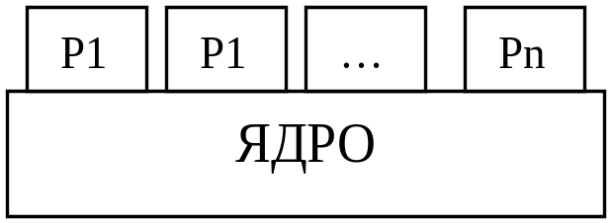
Рис.2
2) Выполнение в составе пользовательских процессов.
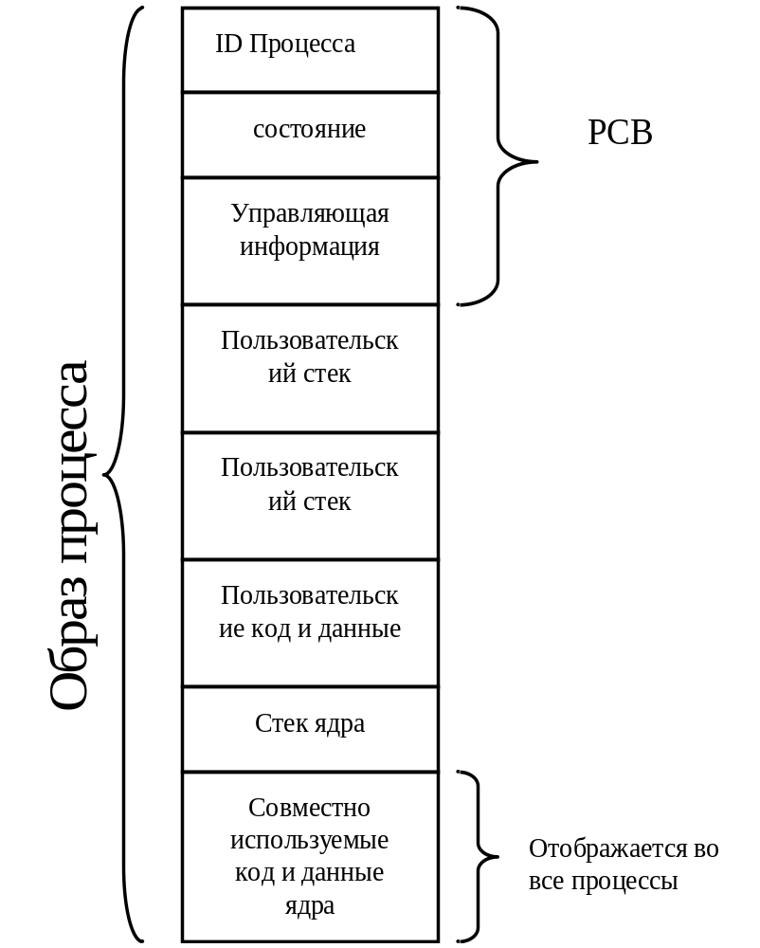
Рис.3
В образ процесса отображается код ядра так, что все процессы разделяют и эту область памяти. При прерывании/системном вызове, процесс должен будет исполнять код в адресном пространстве прерванного процесса, что эффективно, т.к. при этом происходит переключение режима, но не переключение процесса. Если ОС по завершению обработки придет к заключению, что надо продолжать процесс, то управление передается внутрь контекста процесса.
С точки зрения процесса получается, что это он сам переключает процессы, сам сохраняет информацию, выбирает новый процесс. Однако, системный код – это внешний, по отношению к пользовательской программе код, поэтому пользовательская программа не может вмешаться в его выполнение.
3) ОС на основе процесса.
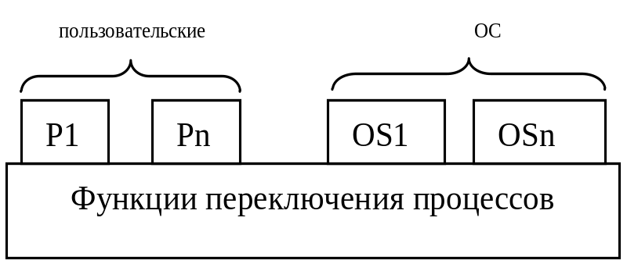
Рис.4

Функции ОС выполняются как отдельне самостоятельные полноценные процессы. Остается небольшой внешний код для переключения процессов. Преимущества: модульность реализации, упрощение интерфейсов и повышение изоляции прогорамм положительно сказывается на надежности. Реализация ОС в виде набора процессов полезно на многопроцессорных ОС. Распараллеливание кода обеспечивается автоматически без специальных компиляторов. Недостаток: снижение эффективности из-за постоянного переключения процессов.

